Домашнее задание по Общему хору 1-2 класс (8л), 1 хореография на 11.11.2020г.
Здравствуйте, прослушиваем песни, учим слова, стараемся до каждого звука доставать голосом, красиво выразительно петь:
«Песня комариков» (https://vk.com/video-146949535_456239264):
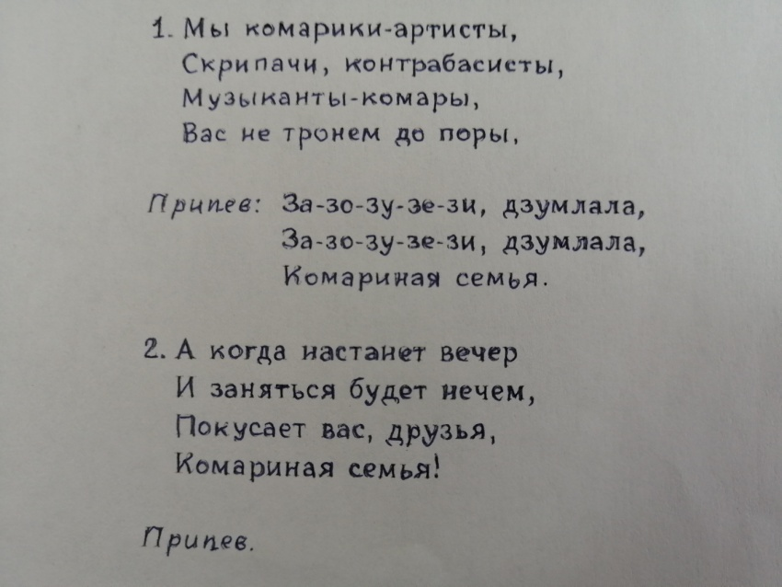
Песня «День Победы» (https://vk.com/video-146949535_456239265):
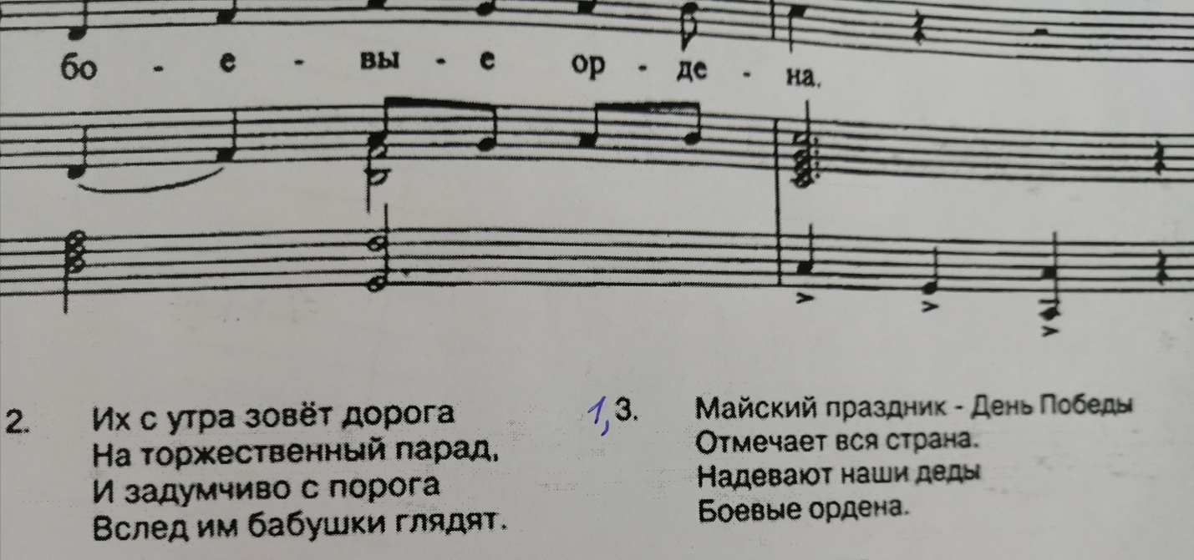
Песня «Алфавит» (мелодия https://vk.com/video-146949535_456239266, аккомпанемент https://vk.com/video-146949535_456239267)
Песня «Где ботинки» (мелодия https://vk.com/video-146949535_456239268, аккомпанемент https://vk.com/video-146949535_456239269):
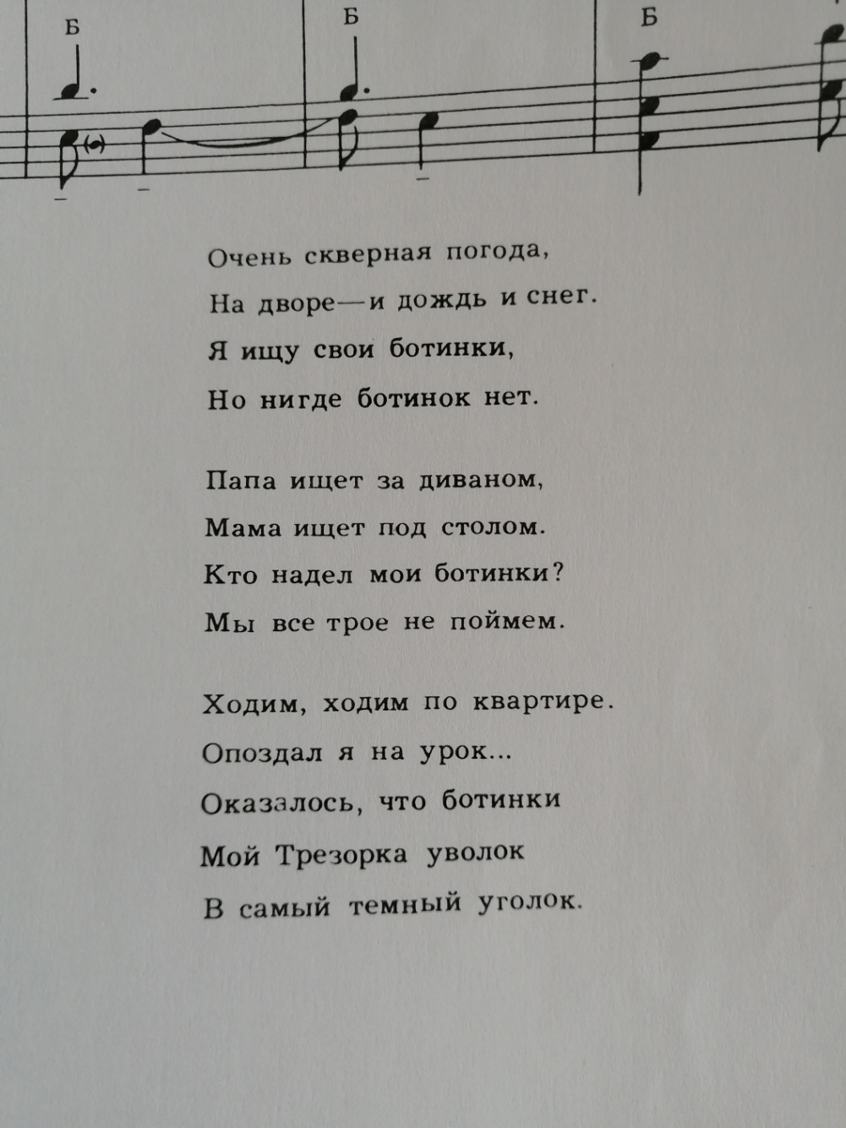
Ответы-видео высылаем до 18.11.20г. (включительно) мне на электронную почту elizaveta.karelina98@gmail.com или в личные сообщения Вконтакте https://vk.com/id146048686

